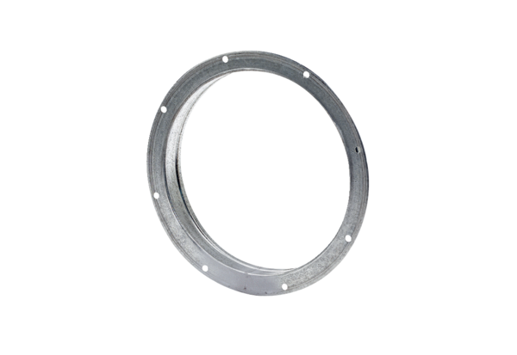Contre-raccord GS 60Unité de conditionnement : 1 pièceGamme: C
Numéro de référence : 0055.0175Fabricant : MAICO

